Manual de Usuario

Software Administración de Bodega

Municipalidad de Peralillo

2017



Nicolas avila biskupovic

mario gonzalez guerreros

sebastian alvares rubilar

titulo: tecnico programacion computacional

jefe carrera: rodrigo pedrero cadiz

**INDICE**

**RESEÑA INICIAL………………………………………………………………………… 2**

**SECCIÓN INICIO DE SESIÓN Y RECUPERACIÓN DE CONTRASEÑA………… 3 - 7**

**SECCIÓN USUARIOS…………………………………………………………………... 8 - 15**

**SECCION BODEGA, DEVOLUCIÓN E HISTORIALES…………………………….. 16 - 30**

**SECCIÓN ADMINISTRACIÓN Y ARTICULOS………………………………………. 31 - 49**

**RESEÑA FINAL………………………………………………………………………….. 50**

**RESEÑA INICIAL**

**BIENVENIDO AL PROGRAMA O SOFTWARE DE ADMINISTRACIÓN DE LA BODEGA DE LA MUNICIPALIDAD DE PERALILLO, EN ESTA OCASIÓN SE REDACTARA, SUS PRINCIPALES FUNCIONALIDADES, LOS PASOS A PASOS DEL SOFTWARE, QUE SE DEBE REALIZAR O HACER, QUE HAY QUE CONSIDERAR, ETC.**

**GRACIAS POR UTILIZAR NUESTRO PROGRAMA, CONSIDERA QUE EL SOFTWARE SE IRÁ ACTUALIZANDO DE MANERA CONSTANTE PUESTO QUE SE ADQUIRIRÁ MÁS FUNCIONES, ESTABILIDAD, Y FUNCIONAL, PARA QUE EN UN FUTURO CERCANO NO QUEDE OBSOLETO, Y COMO EQUIPO DE DESARROLLADORES LES BRINDAMOS NUESTRO GRAN APOYO AL USUARIO PROMEDIO, DONDE USTED AL MOMENTO DE USAR NUESTROS PROGRAMAS NO TENGA QUE RECURRIR A INTERNET O A CIERTAS HERRAMIENTAS PARA SOLUCIONAR ALGÚN PROBLEMA.**

**SECCIÓN INICIO DE SESIÓN Y RECUPERACIÓN DE CONTRASEÑA**



Primero que nada:

1. Inicie el Programa solo Dando Doble Clic sobre el Ícono .
2. La pantalla principal se muestra a continuación con un acceso de login o inicio de sesión al cual el administrador tendrá que colocar su nombre y contraseña para acceder al programa y sus funciones principales.
3. Para poder iniciar sesión solo deberás introducir primero tu nombre, no te preocupes si escribiste mal tu nombre, ya que el sistema automáticamente detectara si tu nombre está registrado o no. Si el programa encuentra tu nombre en el registro se activarán la casilla “Clave” donde tienes que ingresar tu contraseña asociada a tu nombre, además de contar con un botón al costado derecho donde podrás visualizar tu contraseña cliqueando allí.

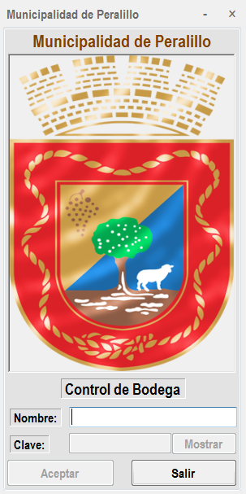

Cierre la Ventana

Minimizar la Ventana

Introduce tu Nombre Registrado.

Si está todo correcto podrás ingresar a la siguiente Ventana

Ingrese su Contraseña, Una Vez Verificado su Nombre

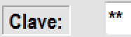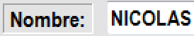

Cierre el Programa

Vea su Contraseña Digitada

1. Si olvidaste tu contraseña, no te preocupes, dispones de un link en el costado inferior.

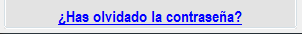Clickea aquí, para poder acceder al menú de recuperación de tu contraseña. OJO: Este link solo se habilitara si escribes tu nombre correctamente en la Caja de texto “Nombre”, a continuación un ejemplo:

Minimizar la Ventana

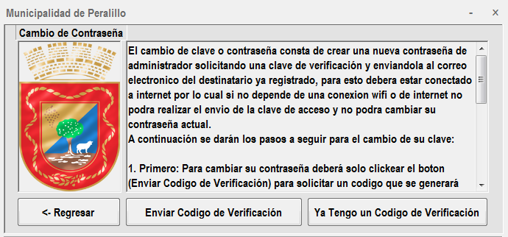

Si tienes un Código, Ingrésalo Directamente aquí

Envié Código a su Correo

Vuelva a la Pantalla Anterior

Mensaje de Ayuda

Cierre la Ventana

1. 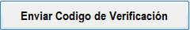En la siguiente ventana, tendrás una cuadro de ayuda para poder enviar tu código verificador al correo electrónico, el código verificador en un segmento de números y letras al cual tendrás que ingresarlo una vez que clickees Este será enviado a tu correo electrónico asociado a tu cuenta de administrador, para concretar esta operación tendrás que contar con internet en la computadora operativa a este sistema. Al clickear, el sistema formulara el código verificador y veras una barra de avance indicando progreso de envió del mensaje a tu correo electrónico.
2. 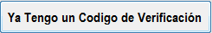Si ya en un momento enviaste y recibiste tu código, solo sáltate el paso 5, y clickea en Y entraras a la siguiente ventana, donde deberás escribir tu código.

Ingreso a la Siguiente Persiana, si es que el sistema verifica tu código verificador

Minimizar la Ventana

Cierre la Ventana

Mensaje de Ayuda

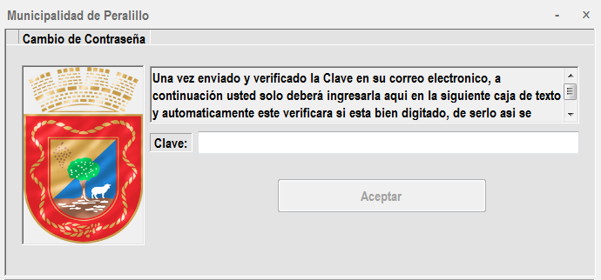

Ingresa tu Código Verificador Aquí

1. Para guiarte mejor tendrás un cuadro de ayuda especificando, los detalles de las funciones y paso a seguir.
2. 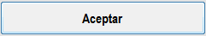Una vez Presente en la siguiente ventana, solo deberás escribir el código igual como se muestra en el ejemplo de arriba, luego de haber digitado tu código verificador, el sistema automáticamente activara el botón si es que tu código enviado es el código correcto registrado en el sistema.
3. 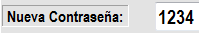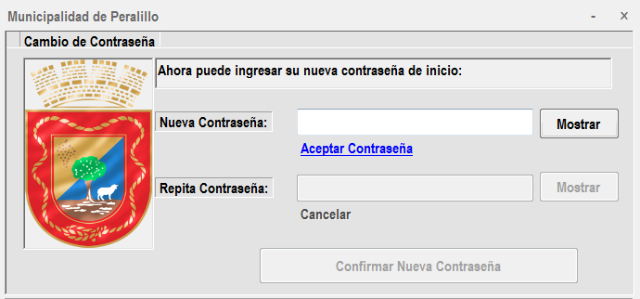Una vez clickeado el botón, accederás a la siguiente persiana que se muestra a continuación.

Acepte para Modificar su Contraseña

Cancele todas las Operaciones

Confirme la Contraseña Escrita

Confirme su Nueva Contraseña

Visualice la Contraseña

Visualice la Contraseña

Minimizar la Ventana

Cierre la Ventana

Digite su Nueva Contraseña

1. En la presente ventana, solo deberás ingresar tu nueva contraseña, puesto que existe 2 campos de texto, tendrás que ingresarla 2 veces para corroborar de que si la contraseña escrita o digitada esta correcta, podrás visualizar ambas contraseñas con los botones

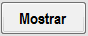, una vez corroborada tus 2 contraseñas solo debes clickear el botón

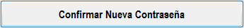

.

1. Ya realizado el cambio de contraseña solo debes iniciar sesión en la pantalla principal que se indica en el paso 3.
2. 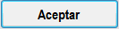Volviendo ya al inicio sesión una vez confirmado tu nombre y contraseña correcta, se activara el botón dando paso así, a la siguiente ventana correspondiente al menú del sistema.

Cierre la Ventana

Minimizar la Ventana

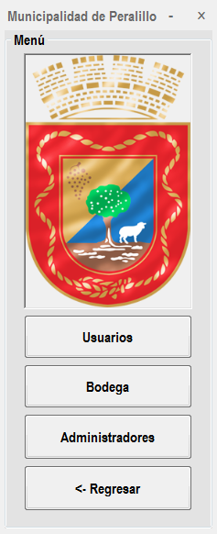

Gestión De Usuarios (Agregar, Eliminar, Modificar, Etc)

Gestión De Bodega (Préstamo, Compras, Etc)

Gestión para Administradores (Gestión de Artículos y Admins)

Vuelve a la Pantalla Anterior

1. En la sección de menú, encontraremos diversos botones para la gestión correcta de nuestra bodega, podrás administrar usuarios existente, agregas nuevos usuarios etc, puedes gestionar préstamos y compras en la bodega ligando a los usuarios con los artículos y en la sección de administradores, podrás gestionar los artículos entrantes de la bodega junto su stock y administradores que trabajan directamente en la bodega.

**SECCIÓN USUARIOS**

1. En la siguiente sección, detallaremos las principales funciones que presentan en una gestión correcta a los usuarios de la misma Municipalidad.

Cierre la Ventana

Minimizar la Ventana

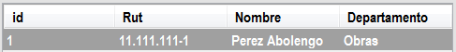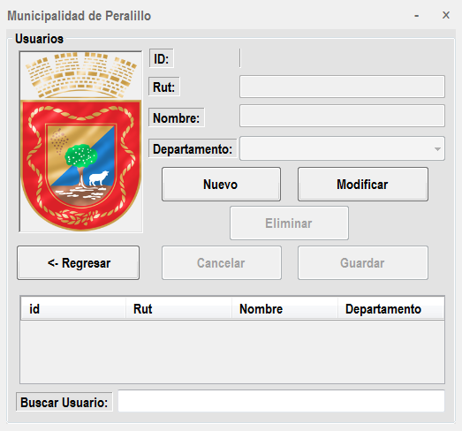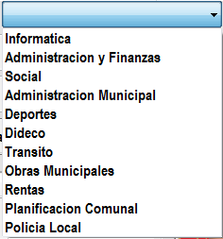

Identificador de Usuario

Elimina un Usuario

Cancela Todas las Operaciones

Grilla de Usuarios Registrados

Busca Usuario Existente

Nombre del Usuario

Guardar los Datos Digitados

Agrega Nuevo Usuario

Modifica Usuario

Vuelve a la Ventana Anterior

Vsuario Existente

Selección Departamento

Rut del Usuario

1. La capacidad que brinda esta pantalla es bastante accesible al usuario, ya que emplea funciones básicas tanto como crear un nuevo usuario, eliminarlo o modificarlo a continuación explicaremos más profundamente sus atributos.
2. 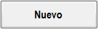: El botón nuevo, como su nombre lo indica nos da la opción de agregar un nuevo usuario no registrado en el sistema, por lo consecuente, este habilitara 3 cajas de texto + 2 Botones y deshabilitará la grilla por opciones obvias, el buscador de usuarios y los botones nuevo, el modificar y el eliminar, además de sumar automáticamente en el ID según la cantidad de usuarios presentes en la grilla, en este caso:



La Caja Rut:



La Caja Nombre:



La Caja Desplegable:

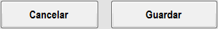

Botón Cancelar y Guardar

1. En las presentes cajas de textos, introduce en el campo Rut, el Rut de la persona al cual deseas agregar, su nombre y el departamento asociado al mismo, como explicaría el siguiente ejemplo:

OJO: El Campo desplegable departamento te mostrara las secciones administrativas agregadas y prefijas, tu solo debes pinchar sobre la lista



Mostrando las siguientes opciones disponibles:





1. 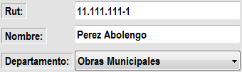Al final una vez seleccionado el departamento te quedara algo parecido a este ejemplo presente:

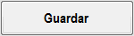

1. Luego de haber digitado los datos, solo deberás clickear sobre el botón y tus datos serán guardados en el sistema, obviamente las opciones serán restauradas al modo normal, en este caso se habilitarían la grilla, la opción de buscar usuarios, el botón nuevo, el botón modificar y eliminar, se deshabilitarían los botones cancelar, guardar además de las cajas de texto Rut, nombre y la lista desplegable departamento.

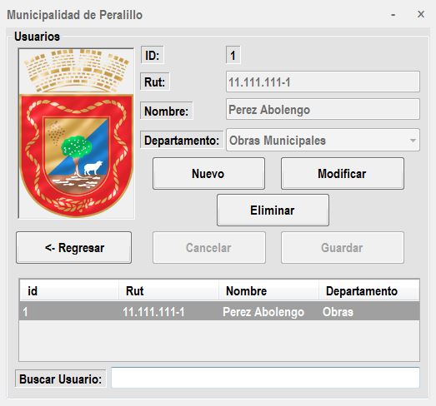

1. 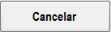En caso de que quieras abortar las operaciones pertinentes solo clickeas sobre el botón y se debilitara las opciones básicas y volverán a su estado normal presentes al inicio de la ventana.



OJO: Al momento de agregar un nuevo usuario, el software automáticamente verificara si el mismo ya ha sido registrado, validando su Rut directamente, si es que el Rut existe recibirás el siguiente mensaje:

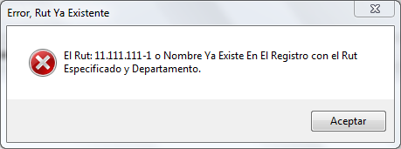



1. Una vez lleves varios registros y quieras eliminar alguno, solo has click en la grilla encima del usuario para seleccionarlo y, luego clickeas el botón eliminar. A continuación un ejemplo breve de cómo realizar cierta acción.

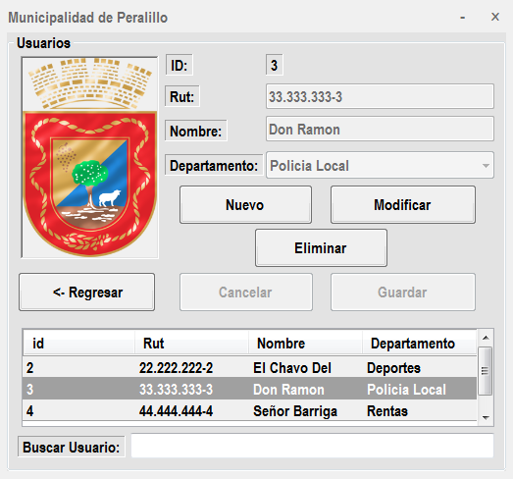

Click Para seleccionar un Usuario en la siguiente Grilla





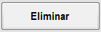

1. Realizado el click sobre el usuario seleccionado, solo cabe presionar o clickear en el botón eliminar para limpiar ese usuario del registro.

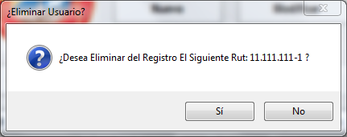

Cancelar Eliminación



Confirmación Eliminación

1. Si es confirmada la eliminación, el sistema verificara y realizara la eliminación automáticamente, si es en caso contrario el sistema te devolverá el siguiente mensaje.

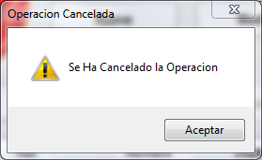



Confirmar Cancelación

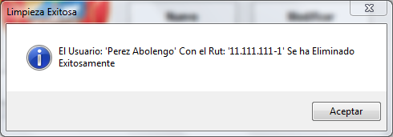



Confirmación Eliminación

Ya sea como comprobarlo que usted haya querido eliminar el usuario, solo basta con que muestre en pantalla la siguiente ventana, al cual verificas que el usuario ya no existe en el registro, clickee aceptar para cerrar el mensaje.

1. Ahora, habiendo muchos usuarios registrados, la tarea de encontrar a una persona ya registrada es algo engorrosa y de búsqueda más lenta, ya sea por la cantidad de Rut y nombres en la grilla.

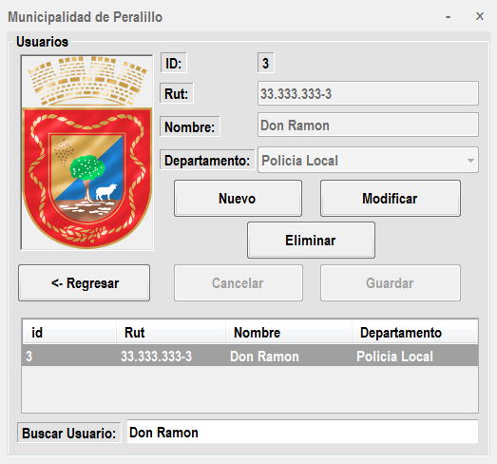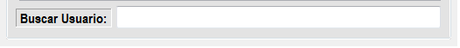Para esto facilitamos la búsqueda de algún usuario, debajo de la grilla existe una caja de texto al cual solo tienes que escribir el nombre de la persona que desea buscar en el sistema.

Usuario Encontrado

Busca al Usuario Deseado Con solo Escribir su Nombre

Y automáticamente el sistema buscara el usuario deseado, y lo mostrara en la grilla, en caso de no encontrar al usuario, la grilla no mostrara el resultado, puesto que la persona no está registrada.

1. 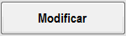: Para terminar con la sección de usuarios, culminaremos con la función modificar al cual, tiene la configuración como su nombre lo indica de cambiar o arreglar datos mal digitado, a continuación los simples detalles de la funcionalidad e implementación del botón.

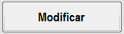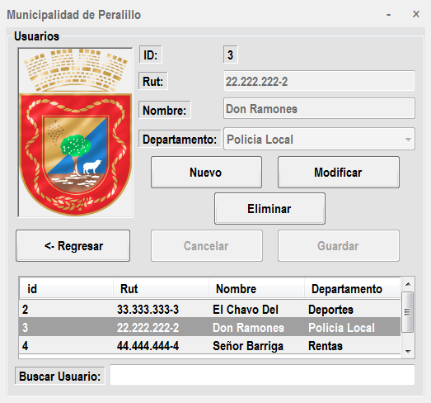Has de considerar de seleccionar un usuario del registro del sistema, para luego cambiar los datos mal entregados.

Click Para seleccionar el Usuario de la Grilla Mal Digitado

1. Luego de haber seleccionado al usuario de la grilla, solo cabe clickear en el botón modificar, para luego habilitar las cajitas de texto correspondientes y comenzar el editado y modificación del nombre del usuario en este caso.
2. 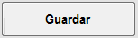Como se puede ver, el nombre del usuario en el registro, se llama Don Ramones siendo que el nombre real del usuario es Don Ramón solo cabe borrar las palabras (nes), realizada el ajuste necesario solo hace falta clickear en el botón guardar para luego efectuar dicha modificación.

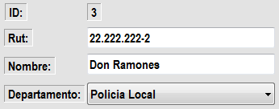

Modifica el Dato

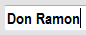

El sistema automáticamente te avisará que el dato ha sido modificado correctamente.

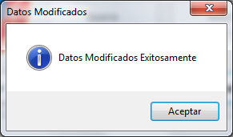



OJO: En caso de modificar tú Rut, el sistema te recordará mediante el siguiente mensaje, que ya existe un Rut asociado en el registro del sistema:



Confirmar Existencia de Rut



**SECCION BODEGA, DEVOLUCIÓN E HISTORIALES**

1. 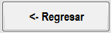Recordando, para regresar desde cualquier pantalla solo tienes que clickear desde el botón regresar una vez de vuelta al menú inicial, para acceder a la sección de bodega solo falta clickear en el botón bodega.





1. Una vez accedido al menú o sección de la bodega, encontraremos diversas herramientas y funciones capaces de facilitar la comodidad a la hora de realizar una transacción a continuación se muestra la ventana y sus diversas funciones.

Cantidad Total de Transacciones

Buscar Usuario Rut

Cantidad Artículo

Precio Artículo

Cerrar Ventana

Guardar Transacción

Nombre de Articulo

Nombre de Usuario

Rut de Usuario

Minimizar Ventana

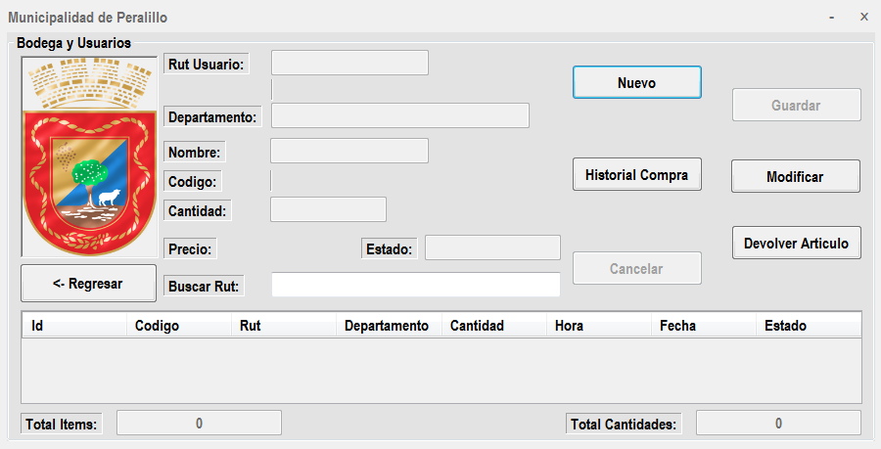

Nueva Transacción

Vuelve a Pantalla Anterior

Estado Acción

Código Artículo

Departamento

Cancelar Operación

Devolución de Artículo Prestado

Historial de Compras

Modifica Datos

Grilla de Transacciones

Cantidad Total de Artículos Desde Columna Cantidad

1. 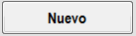Para comenzar a realizar transacciones solo clickea en el botón nuevo, (Considerando que el sistema dependa de la cantidad de registro, su ID se irá incrementando)
2. Luego, a continuación se habilitaran los botones guardar, cajas de textos, el botón cancelar, y los demás atributos, como la acción de nuevo, eliminar, historial de compra, sección devolución, el buscador de Rut y por opciones obvias se deshabilitará la grilla en este caso:



La Caja de texto Rut de Usuario:

OJO: El nombre del usuario se desglosara justo debajo, una vez que tu escriba el Rut del usuario, este se asociara automáticamente con su nombre.



La Caja de texto Departamento:

OJO: El Departamento no se habilitara puesto que al momento de escribir el Rut de usuario y una vez que se asocie a su nombre que se visualiza a continuación, el campo detectara la oficina o lugar físico por lo cual pertenece el usuario automáticamente.



La Caja Nombre:



OJO: Al Escribir el Nombre del Articulo automáticamente se mostrara el código asociado al producto y precio asociado, por lo puesto, luego de que se detecte correctamente el código, se habilitara seguidamente la cantidad al cual se pide del producto.



La Caja Cantidad (Se habilitara luego que detecte el código de artículo):

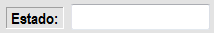

La Caja de Estado:

OJO: Solo se podrá escribir comprado o prestado, dependiendo de que el usuario pida.



Botones Cancelar y Guardar:

1. 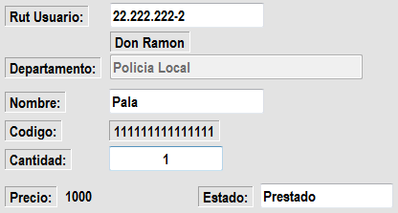Considerando los Datos anteriores, ahora introduce el Rut de la persona o usuario, luego de que se desglose su nombre y departamento, escribe en el campo nombre, el articulo al cual irá asociado al Rut del usuario en este caso (Asegúrate de escribir el nombre del articulo bien ya que, el sistema detectara mediante el código si el producto existe o no, mediante un mensaje del código o en caso contrario código no comprobado o no existente), una vez que el sistema detecte el código, automáticamente mostrará el precio del mismo, asegúrate de escribir la cantidad que el usuario necesita, y finalmente escribe el estado por lo cual el usuario pide, ejemplo: Prestado o Comprado, vea el siguiente ejemplo:
2. 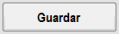Confirmando todo los datos solo cabe por clickear en guardar, para insertar los datos a la grilla, recordando que una vez clickeado el botón guardar, obviamente las opciones serán restauradas al modo normal, en este caso se habilitarían la grilla, los botones nuevo, devolución, historial de compra, modificar y el buscador de Rut, luego se deshabilitarán las Cajas de texto en donde ingresamos los datos anteriormente.

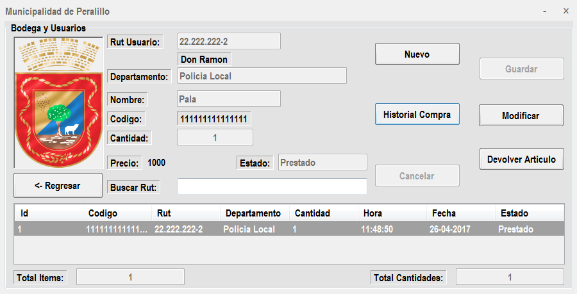OJO: Los préstamos se guardaran automáticamente en la grilla presente en la ventana, las compras se insertaran automáticamente en el historial de compra.

1. 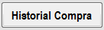Para acceder al historial de compras solo clickea en el botón historial compra presente en la ventana u opciones de la ventana bodega.

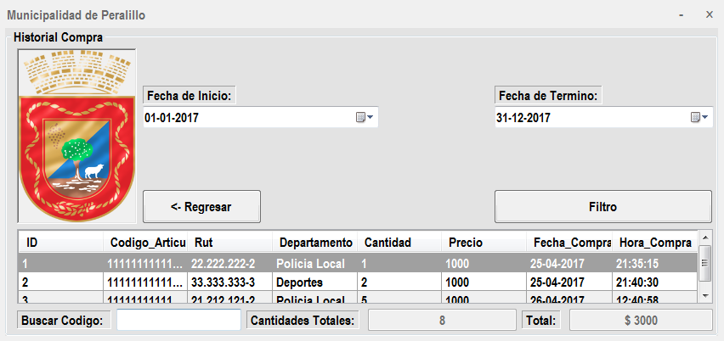Y se presentara la siguiente ventana de historial compra.

Grilla de Compras

Vuelve a la Pantalla Anterior

Filtro de Fechas Introducidas

Filtro de Fecha Desde:

Filtro de Fecha Hasta

Minimizar Ventana

Cerrar Ventana

Buscar Artículo por Código

Cantidad Total Columna Precio

Cantidad Total Columna Cantidad

1. En la sección presente, nosotros podremos identificar los registros hechos o transacciones completadas, durante la fecha, desde la grilla, con ayuda de diversas funciones como un buscador de código, además de ayudándote con filtros de fechas desde, hasta una fecha determinada. Cabe mencionar que en este historial se guardaran los rut, id, cantidad, precio, departamento asociado al usuario, horas y fechas de compras que se realicen hasta la fecha.
2. 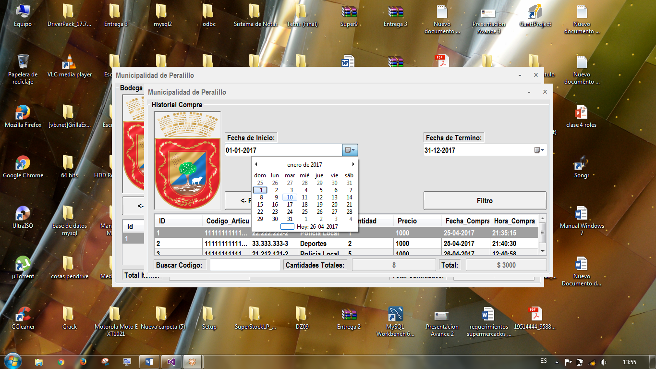Para filtrar solo es necesario clickear sobre el siguiente ícono al cual se encuentra en el costado derecho de la fecha establecida, se abrirá un calendario donde solo tienes que hacer clic sobre alguna de ellas y preestablecerla.



OJO: No confundas incorrectamente las fechas desde un punto hasta otro punto, o sea si filtraras desde un punto asegúrate de hacerlo ordenadamente puesto que el software buscara las fechas relacionadas.

No olvides que las cantidades se suman en la columna de cantidad para poder tener un total

Este ajuste se realiza desde los 2 segmentos de fecha, considera que las 2 fechas se filtran desde, hasta un día o mes o año.

1. 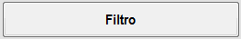Luego de que se hayan preestablecido las fechas indicadas, solo clickee en el botón filtro para que en la grilla te muestren todos los registros que se hicieron desde esas 2 fechas establecidas.
2. Si es que necesitas buscar un código para esto, se empleó un buscador propio al igual que en las otras ventanas con solo escribir el código este se pre-visualizará en la grilla establecida.

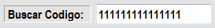

TIPS AYUDA PARA VENTANA BODEGA:

En la ventana presente, una vez ingresada la cantidad del producto, automáticamente se comprobara si te sobrepasaste de la cantidad de stock o si estas dentro del rango permitido, mediante el código de artículo se comprueba esta función, vea los siguientes ejemplos:

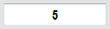

* Cantidad Dentro del Rango:

Error de Cantidad Sobrepasada

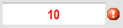

* Cantidad Sobrepasada al Stock:

En caso de Sobrepasarte, cambia de cantidad, o sino el programa o sistema no te dejara realizar la transacción pertinente.

En la Caja de Texto de Estado, solo se escriben Prestado o Comprado, el sistema automáticamente comprobara si está mal escrito, de serlo así te avisara con un signo de interrogación al lado de la cajita de texto, igual cuando describes la cantidad de artículos requeridos.

Error de Escritura o Tipeo

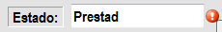

* 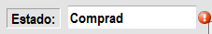Estado Mal Digitado:

Error de Escritura o Tipeo

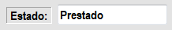

* 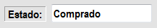Estado Definido Correctamente:

La Caja de Texto Rut, viene predefinida con su función de agregado de guiones y puntos al momento de escribir el Rut correspondiente, el mismo esta validado para que al momento de querer guardar los datos, te manden un mensaje emergente indicando que el formato del Rut es incorrecto. En caso de que el sistema no detecte el nombre del usuario ya que digitaste mal el Rut de la misma persona registrada, puedes borrar de la siguiente manera.

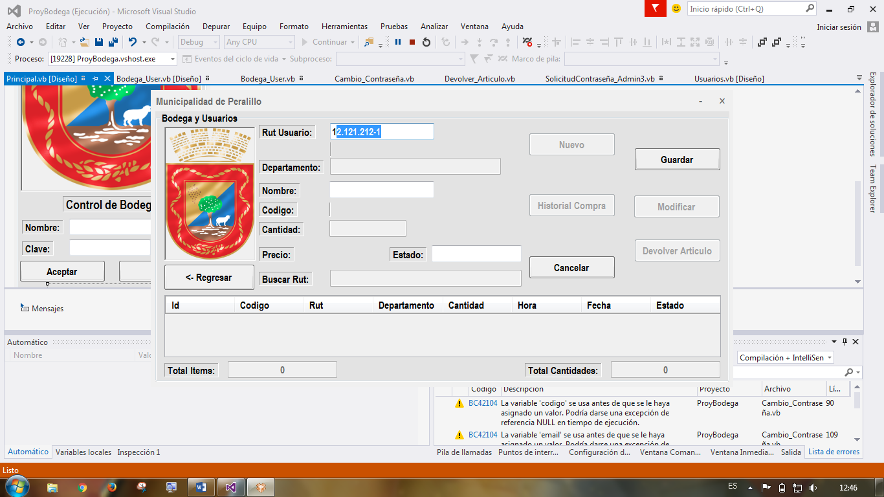Para borrar el siguiente Rut por ejemplo, solo tienes clickear una sola vez sobre la parte del formato que requieras modificar en este caso con el puntero clickeas la zona y luego con la tecla suprimir o de retroceso borras automáticamente.

Rut seleccionado

Los totales de cantidades e ítems, se describen por contener la sumatoria de todas las cantidades transitadas en la grilla desde la columna cantidad, a diferencia de total ítems se describe por contar la cantidad de préstamos realizados.

Columna asociada al Total Cantidades

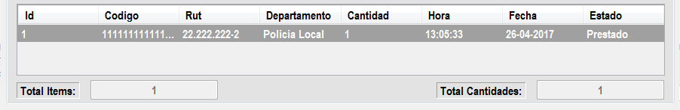

Total de Ítems en la Grilla

Total Cantidad de Toda la Columna Referente a su Nombre

En caso de que quieras abortar las operaciones pertinentes solo clickeas sobre el botón y se debilitara las opciones básicas y volverán a su estado normal presentes al inicio de la ventana.

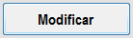Si es que deseas modificar algún dato mal digitado, solo clickeas en modificar y se desplegara la ventana de sub-login, te preguntaras para que, nos preocupamos en la gran responsabilidad de brindarle la mayor seguridad al software y para que se sienta más cómodo al realizar el trabajo.

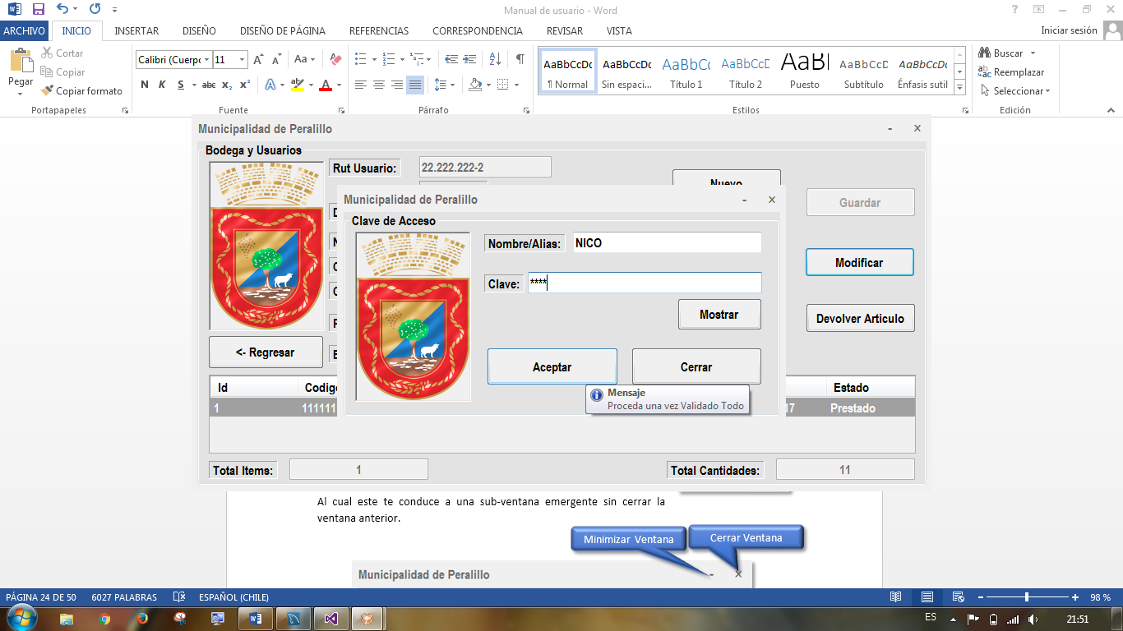



Escribe el nombre del admin y la contraseña y luego si el sistema reconoce los 2 parámetros se activara el botón aceptar, puesto que tienes que clickearlo si modificaras los datos.

Suma Más Cantidad del stock a la Transacción

Si Modificaras la Cantidad esta es una mejor opción, puesto que repone la cantidad antigua y tú le asignas una nueva

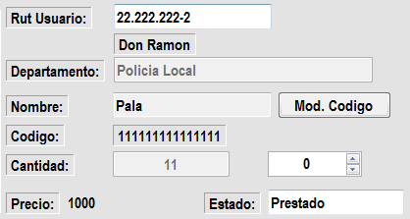

Modifica el Estado (Acuérdate que el estado comprado ira directo al historial compra)

Una vez realizada la acción anterior aparecerán opciones secundarias al cual permiten modificar la cantidad o sumarle la cantidad. (**OJO**: EL SISTEMA VERIFICARA AUTOMATICAMENTE LA CANTIDAD QUE IRAS A SUMARLE A LA TRANSACCION IGUAL CUANDO REALIZAS UNA TRANSACCION LIMPIA)

Si es que requieres modificar el codigo o la cantidad, esta misma será respuesta el mismo botón Mod. Código o modificar codigo te avisará con este mensaje

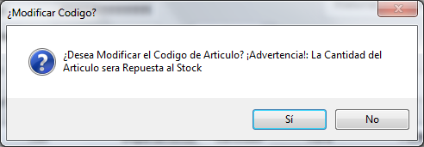



Si afirmas la operación, osea si deseas modificar el código, automáticamente la caja de texto del código se habilitara para su posterior modificación sumándole una nueva cajita de texto de cantidad a especificar. Como se muestra a continuación

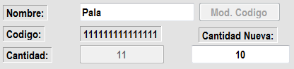

Nuevo Código

Nueva Cantidad

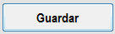Una vez tengas los datos modificados ingresados pasas a clickear solamente guardar para que la transacción sea guardada y modificada.

Se te notificara con el siguiente mensaje que la transacción se realizo correctamente.

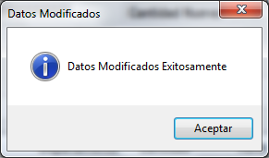

Confirmar Modificacion



1. 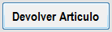Si se da el caso de que los usuarios desean los artículos de forma temporal y luego desean regresar a stock el producto, para realizar las devoluciones y limpiar la grilla de la ventana bodega solo tienes que ingresar al método de devoluciones desde el botón devolver artículo.

Al cual este te conduce a una sub-ventana emergente sin cerrar la ventana anterior.

Minimizar Ventana

Cerrar Ventana

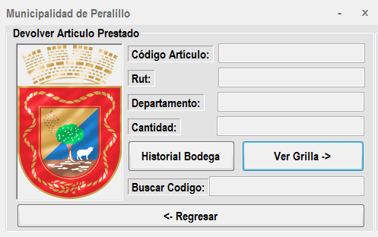



Código Artículo



Departamento Usuario

Rut Usuario

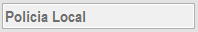

Cantidad Artículo

Desliza Grilla

Buscar Código

Vuelve a la Pantalla Anterior

Historial Devoluciones y Préstamos

1. 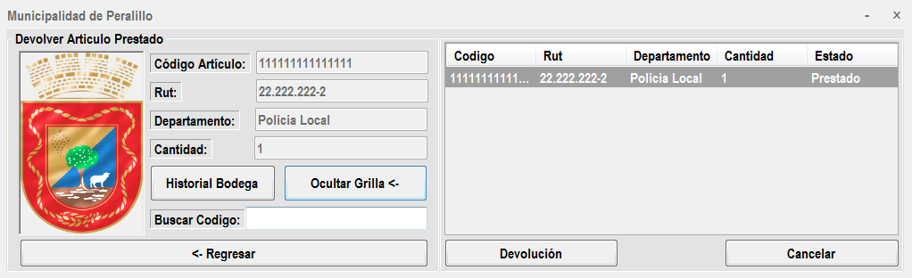Una vez presentes en la siguiente ventana, solo tienes que clickear en ver grilla, para que luego el programa, automáticamente deslice la parte derecha de su ventana y podamos ver su grilla de devoluciones. En caso de las cajitas de texto, estas serán rellenadas automáticamente con los datos de la grilla.

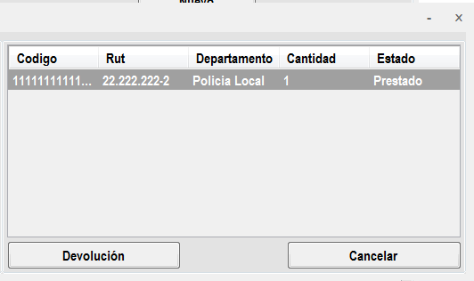

Click para Seleccionar el Código con su Rut

Realice Devolución

Cancelar Operación

1. Una vez desglosada la grilla, nosotros tan solo tenemos que seleccionar o clickear sobre un usuario o Rut del mismo para realizar la devolución acordada. Luego de clickear al costado izquierdo se irán rellenando los datos en las cajitas de texto para tener una visión más globalizada.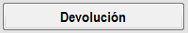 Para la devolución solo tienes que clickear el botón devolución al costado inferior de la pantalla, la acción del botón te arrojara el siguiente mensaje.

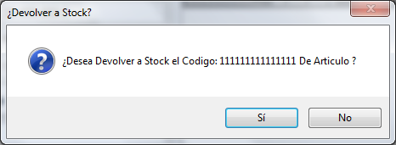



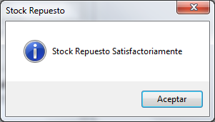

El mensaje corrobora si quieres devolver el artículo ahora, si tu respuesta es afirmativa, se te entregara el siguiente mensaje certificando que la devolución se hizo correctamente.

Si es respuesta contraria, no pasara a devolverse el producto o artículo seleccionado.

Para hacerlo también más cómodo existe una cajita de texto que nos será de mucha utilidad, el buscar código, igual que en las pantallas anteriores el sistema buscara automáticamente el código que se está digitando.

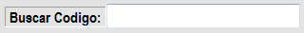

Obviamente si el sistema encuentra el código del artículo, se mostrara en la grilla. Una vez visto las devoluciones a stock, ahora falta ver los historiales de préstamo y devoluciones, puesto que juegan un rol importantísimo en el programa al igual que el historial de compra.

1. 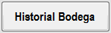Para acceder a estos historiales en la misma ventana de devoluciones solo basta con clickear sobre el botón historial bodega al cual se podrá visualizar la ventana de historiales, por lo puesto los 2 están sujetos en la ventana.

Pestaña Artículos Devueltos

Cerrar Ventana

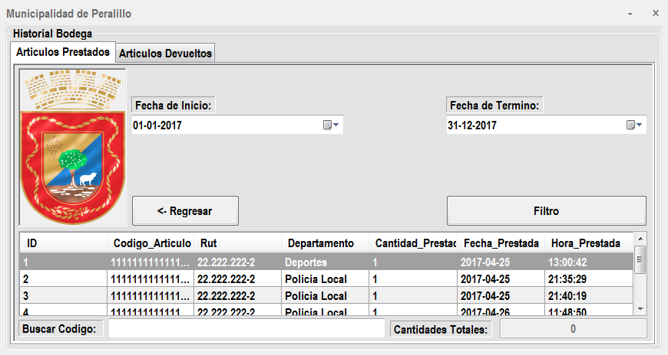

Grilla Préstamos

Pestaña Artículos Prestados

Buscar Artículo por Código

Cantidad Total Columna Cantidad Prestada

Vuelve a la Pantalla Anterior

Filtro de Fechas Introducidas

Filtro de Fecha Desde:

Filtro de Fecha Hasta

Minimizar Ventana

En la sub-ventana siguiente se muestra, los artículos prestados, tu una vez que realizas la transacción en la ventana bodega, el registro se guarda aquí en este historial al igual que tu cuando devuelves un artículo se guardan los datos de devolución en la siguiente pestaña, cabe decir que en el presente historial se guarda los Rut, id, códigos, departamento asociado al usuario, hora prestada, cantidad, y fecha prestada.

No olvides que las cantidades se suman en la columna de cantidad para poder tener un total

1. En la presente ventana al igual que el historial de compra, solo tienes que clickear sobre el botón del calendario una vez desplegado el calendario predefinido, solo hace falta elegir la fecha por lo cual deseas filtrar, esto abarca para los 2 filtradores de fechas que vienen predefinido.



OJO: No confundas incorrectamente las fechas desde un punto hasta otro punto, o sea si filtraras desde un punto asegúrate de hacerlo ordenadamente puesto que el software buscara las fechas relacionadas.

1. 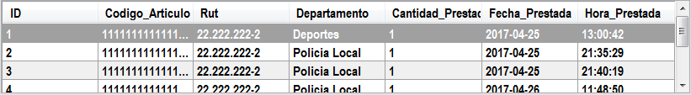Luego de que se hayan preestablecido las fechas indicadas, solo clickee en el botón filtro para que en la grilla te muestren todos los registros que se hicieron desde esas 2 fechas establecidas.

Si es que necesitas buscar un código para esto, se empleó un buscador propio al igual que en las otras ventanas con solo escribir el código este se pre-visualizará en la grilla establecida.



1. Ahora para acceder a la ventana de artículos devueltos, solo tienes que clickear sobre la solapa de la estaña arriba. Luego de realizada la accion se visualizara a continuacion la siguiente ventana donde corresponde a todos los articulos devueltos hasta la fecha.
2. En la sub-ventana siguiente se muestra, los artículos devueltos, tu una vez que realizas la devolución de artículos, el registro se guarda aquí en este historial, cabe decir que en el presente historial se guarda los Rut, id, códigos, departamento asociado al usuario, hora prestada, cantidad, y fecha prestada. No olvides que las cantidades se suman en la columna de cantidad para poder tener un total

Buscar Artículo por Código

Filtro de Fecha Desde:

Cantidad Total Columna Cantidad Devuelta

Vuelve a la Pantalla Anterior

Filtro de Fechas Introducidas

Grilla Devueltos

Filtro de Fecha Hasta

Minimizar Ventana

Cerrar Ventana

Pestaña Artículos Prestados

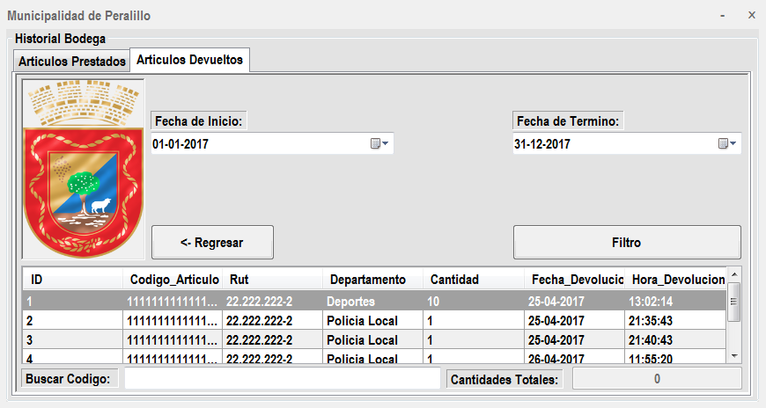

Pestaña Artículos Devueltos

1. En la presente ventana al igual que el historial de préstamos, solo clickeas sobre el botón del calendario una vez desplegado el calendario predefinido, solo hace falta elegir la fecha por lo cual deseas filtrar, esto abarca para los 2 filtradores de fechas que vienen predefinido.



OJO: No confundas incorrectamente las fechas desde un punto hasta otro punto, o sea si filtraras desde un punto asegúrate de hacerlo ordenadamente puesto que el software buscara las fechas relacionadas.

1. Luego de que se hayan preestablecido las fechas indicadas, solo clickee en el botón filtro para que en la grilla te muestren todos los registros que se hicieron desde esas 2 fechas establecidas.

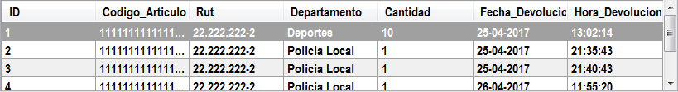

Si es que necesitas buscar un código para esto, se empleó un buscador propio al igual que en las otras ventanas con solo escribir el código este se pre-visualizará en la grilla establecida.



**SECCION ADMINISTRACIÓN Y ARTICULOS**

1. Recordando, para regresar desde cualquier pantalla solo tienes que clickear desde el botón regresar una vez de vuelta al menú inicial, para acceder a la sección de admin. Solo falta clickear en el botón administrador o administradores.





1. En la ventana sub-login siguiente se te pedirá, el nombre de alias y código, el alias es un nombre de administrador aparte que permite alto grado de caracteres, junto con la clave o contraseña al cual las 2 para brindarle más seguridad permitirán números y letras.

Cerrar Ventana

Minimizar Ventana

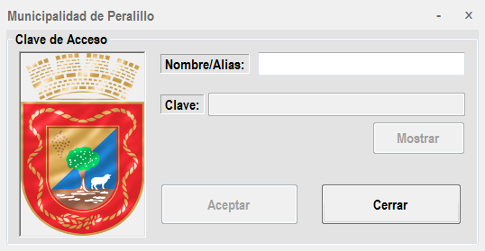

Nombre Secundario Admin

Clave Secundaria Admin

Visualiza tu Contraseña

Ingreso a Sección Administrativa

Volver a la Pantalla Anterior

1. En esta ventana tu solo ingresa el nombre de administrador secundario, considera que la ventana tiene solo pocas opciones puesto que es un sub-login para acceder a administrador, se utiliza primero de una cajita de texto y luego de la otra y finalmente de los botones, puesto que el sistema identificara si existe el usuario y luego vinculará la contraseña, a continuación se presentan las funciones o atributos.



La Caja de Texto Nombre/Alias:

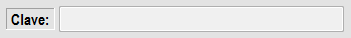

La Caja de Texto Contraseña:

1. 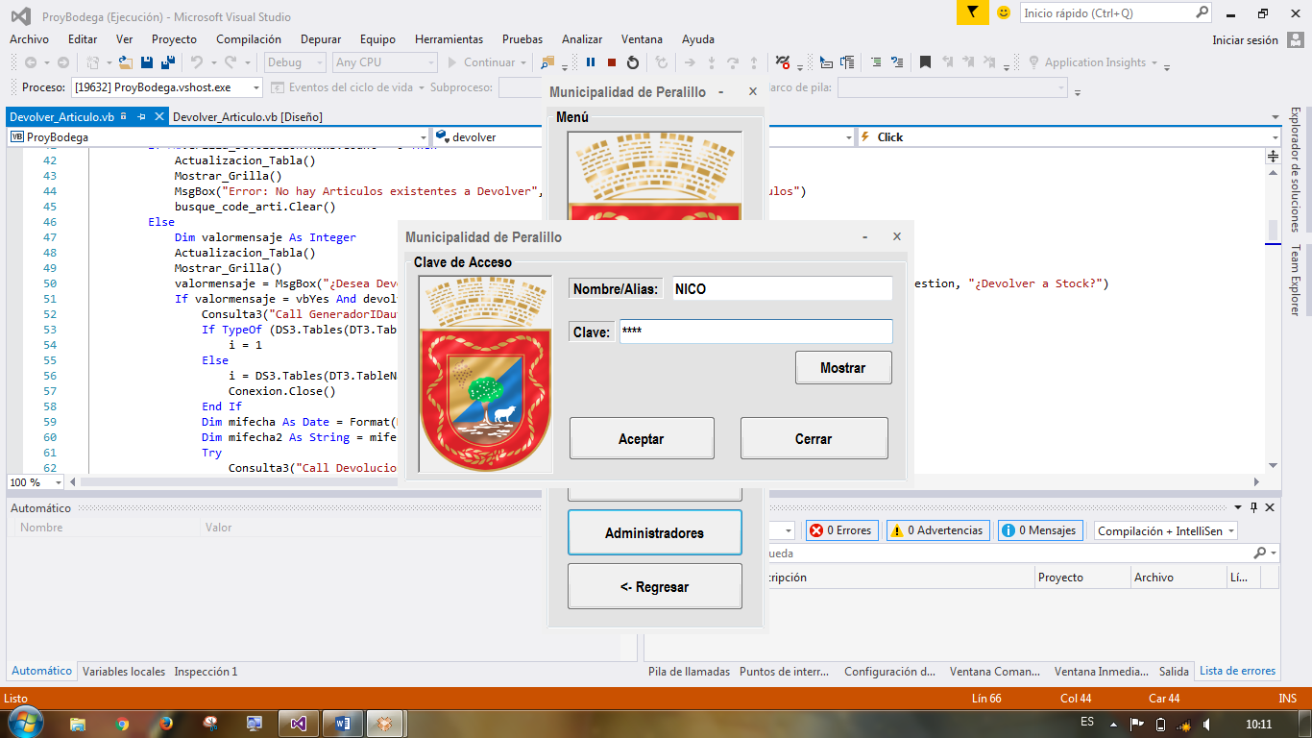En la ventana presente, solo escribes tu nombre de admin asignado, y luego de eso se te habilitara la caja de texto contraseña, al cual solo digita tu clave (Considera que puedes también ayudarte mediante el botón mostrar que esta al costado derecho si no estás seguro de la contraseña digitada), y finalmente si tu contraseña esta correcta junto a tu alias o nombre, se te habilitara el botón aceptar al cual solo clickeas dicho botón para ir a la administración de productos y de administradores.

Si todo salió bien, el sistema te notificara con un mensaje de ingreso exitoso.

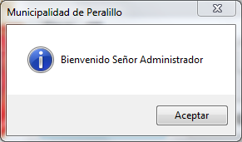

Confirmación Ingreso



1. Luego el sub-login, te desviara a la sección de administración donde podremos gestionar los futuros administradores, y/o productos al cual se realizarían las transacciones planteadas en la sección de bodega al igual que el sub-login.

Minimizar Ventana

Cerrar Ventana

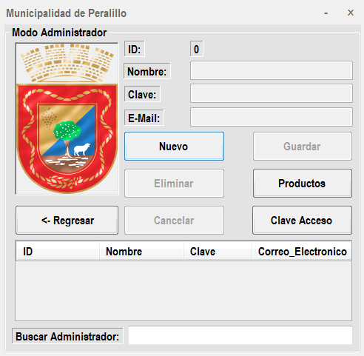

Identificador de Admin.

Nombre Administrador

Correo Electrónico Admin.

Contraseña Administrador

Nuevo Administrador

Ingresar Administrador

Eliminar Administrador

Sección de Productos

Sección de Sub-Login

Grilla Administradores

Búsqueda Administrador

Cancelar Operaciones

Vuelve a la Ventana Anterior

1. Para dar comienzo al ingreso de nuevos administradores, solo basta con dar click en el botón nuevo para que se habiliten las cajitas de texto, nombre, clave, correo electrónico, botones como guardar o cancelar que son indispensable en el software, y deshabilitar la grilla de administración por cuestiones obvias, el buscador de administrador, y los botones nuevo, productos y la clave de acceso o sub-login. A continuación se describirán los pasos y las cajas de texto:

OJO: Recuerde que los identificadores de administradores, subirán de 1 en 1 por la cantidad de admin ya que si usted no agrega ningún administrador, no podrá acceder al programa y su id seria 0.



La Caja de Texto Nombre:

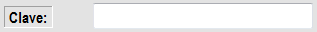

La Caja de Texto Clave:



La Caja de Texto Email o Correo Electrónico:



Botones Cancelar y Guardar:

1. Una vez en la ventana, solo basta con escribir los datos nuevos en la cajita de texto, primero escribe en el campo nombre, nombre del administrador, en el campo clave, la contraseña del mismo y el campo email, el correo electrónico del administrador, automáticamente si el correo electrónico está mal digitado, el botón guardar te avisara de ciertos problemas con el formato del correo.

Se vería algo como esto en la ventana presente.

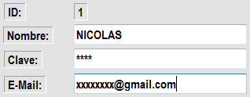

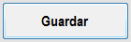Luego de estar seguros en los datos de administrador ya digitados, para insertar estos datos, solo clickea en el botón guardar y luego se visualizaran en la grilla de a continuación.

1. Obviamente las opciones se restauran al modo normal por ejemplo, se deshabilitarían las cajitas de texto, el botón guardar y cancelar, y se habilitarían los botones nuevo, eliminar, productos, clave de acceso o sub-login, la grilla y el buscador de administrador.

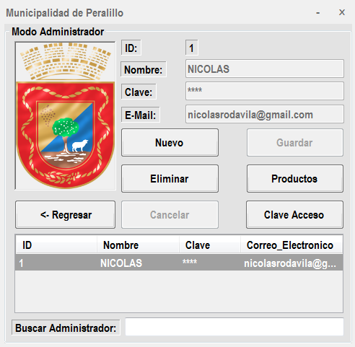

OJO: Al momento de agregar un nuevo admin, el software automáticamente verificara si el mismo ya ha sido registrado, validando su nombre directamente, si es que el nombre existe recibirás el siguiente mensaje:

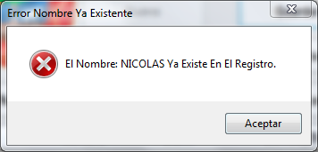

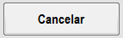En caso de que quieras cancelar las operaciones pertinentes solo clickea sobre este botón en cada una de las ventanas.

1. Una vez tengamos diversos registros y quieras eliminar alguno, solo tienes que clickear sobre la grilla el usuario que deseas borrar. A continuación un ejemplo del procedimiento.

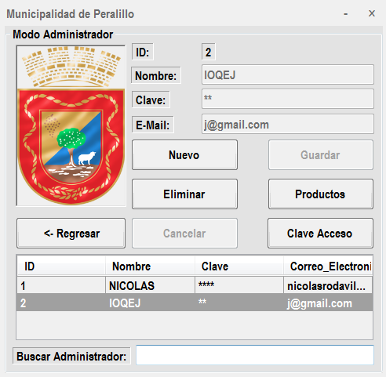

Click Para seleccionar un Admin desde la Grilla

1. 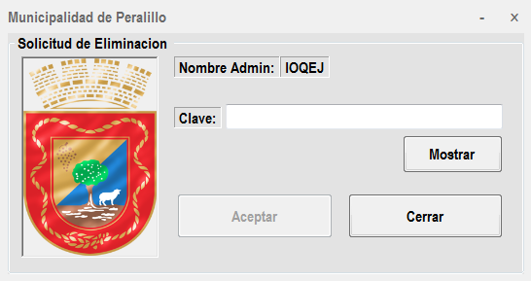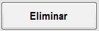Una vez seleccionado al admin. En la grilla, solo basta con clickear sobre el botón eliminar, para que luego arroje la siguiente ventana.
2. Al igual que en la pantalla de sub-login para eliminar, tienes que escribir la contraseña del administrador ya seleccionado en la grilla, esto se construyó, en base a la seguridad, por lo puesto si quieres eliminar el administrador tienes que saberse su contraseña. Obviamente el nombre ira ligado automáticamente a lo que tu selecciones.

Una vez que escribas la contraseña y se habilite automáticamente el botón aceptar, clickeas sobre el para realizar la eliminación.

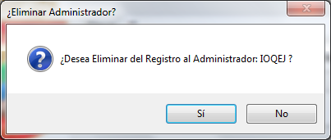



Se te preguntara si lo desea eliminar si clickeas en sí, automáticamente se te arrojara el siguiente mensaje verificando que el administrador ha sido eliminado exitosamente.

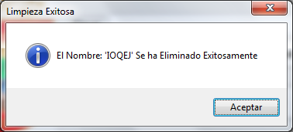

Confirmar Eliminación



En caso contrario, se cancelara la operación confirmándolo el siguiente mensaje.

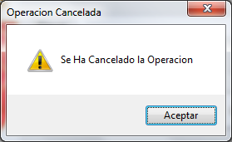

Confirmar Cancelación



En caso de tener muchos administradores registrados en la grilla, existe más abajo una caja de texto al cual podrás escribir el nombre del mismo aquí, y que se visualice en la grilla por ejemplo:

Al momento que empieces a buscar al administrador, automáticamente, la grilla te mostrara los usuarios registrados.

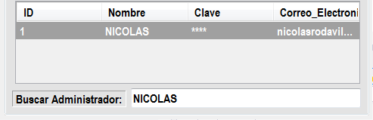

1. Ahora una vez visto los administradores, a continuación se visualizara el método de sub-login al cual solo los administradores tienen acceso aquí.

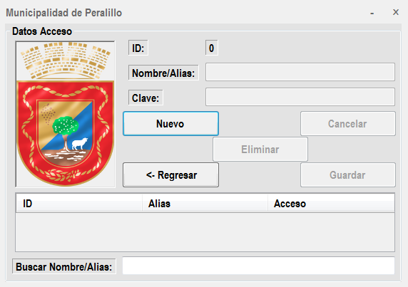Para acceder a este modo solo clickea en el menú de administración el botón clave de acceso para visualizar la siguiente ventana.

Vuelve a la Pantalla Anterior

Guardar Datos

Grilla Admin

Buscador Admin

Cancelar Operaciones

Eliminar Admin

Nuevos Admin

Nombre Clave

Nombre Admin

Identificador Admin

Minimizar Ventana

Cerrar Ventana

1. Una vez ingresado a la pantalla de sub-login, solo cabe ingresar los datos, para esto tienes que clickear en el botón nuevo, luego de eso se habilitarían las cajas de texto nombre/ alias y clave y los botones guardar y cancelar, y se deshabilitarían los botones nuevo, eliminar, la grilla y la caja de texto de búsqueda de sub-login de administrador.

Para el ingreso de datos se necesita solo escribir el nombre y la contraseña de sub-login ya que esto nos permitirá manejar las opciones del software mediante este código de administrador.

A continuación se presentara las cajas de texto.



La Caja de Texto Nombre / Alias:



La Caja de Texto de Contraseña:

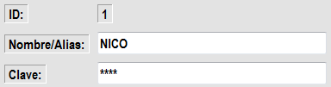

1. 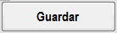Una vez ingresado los datos, solo basta con clickear el botón guardar para el inserto de datos y agregados al sistema.

OJO: Considera que la cantidad de admins agregados, ira variando el identificador según su cantidad preestablecida.

OJO: Al momento de agregar un nuevo admin, el software automáticamente verificara si el mismo ya ha sido registrado, validando su nombre directamente, si es que el nombre existe recibirás el siguiente mensaje:





En caso de que quieras cancelar las operaciones pertinentes solo clickea sobre este botón en cada una de las ventanas.

1. Una vez insertado los datos se vera algo como a continuación, al igual que los otros mantenedores, la diferencia es que, el sub-login solo el administrador podrá controlarlo.

Click Para seleccionar un Admin desde la Grilla

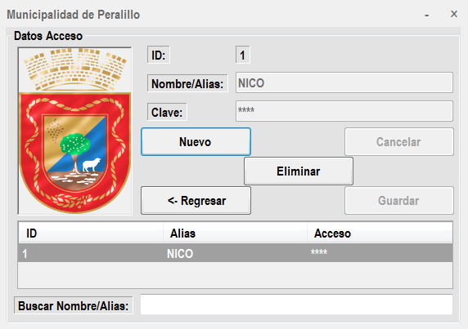

1. 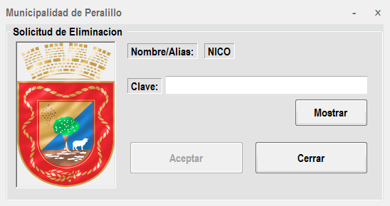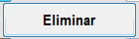En caso de tener muchos registros, se creó el botón eliminar, para poder limpiar admins residuos, etc para esto solo basta con clickear sobre la grilla el admin a eliminar y luego el botón eliminar por supuesto para abrir la ventana correspondiente.
2. Al igual que en la pantalla de sub-login para eliminar, tienes que escribir la contraseña del administrador ya seleccionado en la grilla, esto se construyó, en base a la seguridad, por lo puesto si quieres eliminar el administrador tienes que saberse su contraseña. Obviamente el nombre ira ligado automáticamente a lo que tu selecciones.

Una vez que escribas la contraseña y se habilite automáticamente el botón aceptar, clickeas sobre el para realizar la eliminación.





Se te preguntara si lo desea eliminar si clickeas en sí, automáticamente se te arrojara el siguiente mensaje verificando que el administrador ha sido eliminado exitosamente.



Confirmar Eliminación



En caso contrario, se cancelara la operación confirmándolo el siguiente mensaje.



Confirmar Cancelación



1. En caso de tener muchos administradores registrados en la grilla, existe más abajo una caja de texto al cual podrás escribir el nombre del mismo aquí, y que se visualice en la grilla por ejemplo:

Al momento que empieces a buscar al administrador, automáticamente, la grilla te mostrara los usuarios registrados.

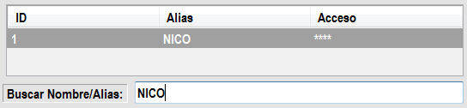

1. Luego de haber visto las secciones de administradores ahora y finalmente nos queda ver como se agrega los productos o artículos al sistema, para esto vuelve a la pantalla anterior, de administración clickeando el botón regresar y clickeando una vez más en el botón productos.

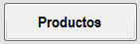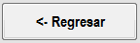

1. En la siguiente pantalla se puede visualizar diversas funciones similares a las pantallas anteriores, puesto que cambia en algunos elementos.

Minimizar Ventana

Cerrar Ventana

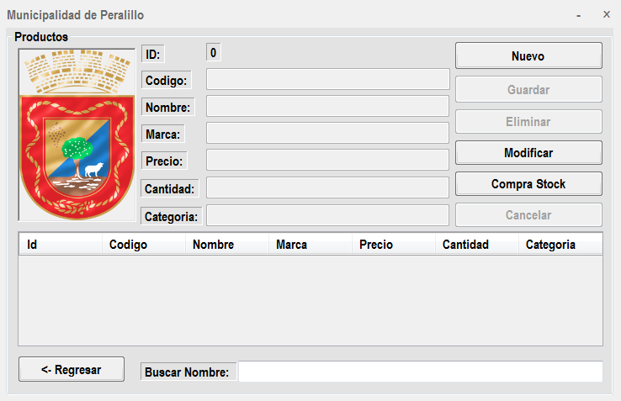

Compra Artículos

Cancelar Operaciones

Modificar Artículo

Eliminar Artículo

Insertar Datos

Nuevo Articulo

Marca Artículo

Precio Artículo

Categoría Artículo

Cantidad Artículo

Nombre Artículo

Código Artículo

Identificador Productos

Grilla de Productos

Buscar Nombre de Producto

Vuelve a la Sección Anterior

1. Una vez en la presente ventana, para ingresar nuevos artículos tienes que clickear en el botón nuevo, al cual se habilitaran las cajas de textos código, nombre, marca, precio, cantidad, categoría, los botones guardar y cancelar, y luego de esta acción concatenada-menté se deshabilitaran los botones nuevo, eliminar, modificar, compra stock, la grilla stock de artículos y el buscador de productos. A continuación se irán mostrando las cajas de textos.

OJO: Recuerde que los identificador de productos, subirán de 1 en 1 por la cantidad de artículos ya registrados en el sistema.



La Caja de Texto Código:



La Caja de Texto Nombre:



La Caja de Texto Marca:



La Caja de Texto Precio:



La Caja de Texto Cantidad:



La Caja de Texto Categoría:



Botón Cancelar y Guardar:

OJO: En caso de cerrar todas las configuraciones pertinentes tu solo clickeas en cancelar.

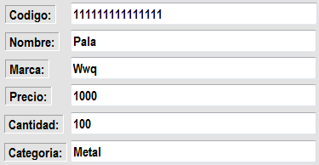

1. Una vez introducidos los datos en los campos preseleccionados, solo te hace falta clickear en el botón guardar para que los datos sean insertados al sistema y realizar las otras operaciones pendientes como la gestión de la bodega misma.

OJO: Al momento de agregar un nuevo artículo, el software automáticamente verificara si el mismo ya ha sido registrado, validando su código directamente, si es que el código existe recibirás el siguiente mensaje:

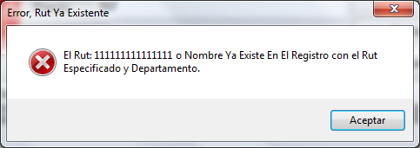



Confirmación Mensaje



1. 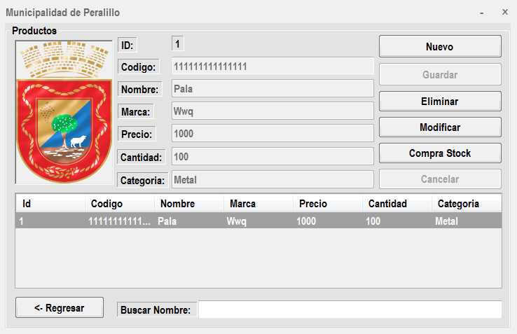Si es que tienes muchos registros en la misma grilla, tú puedes eliminar o borrar los antiguos no deseados para esto tienes que seleccionar en la grilla el artículo a borrar, luego de eso clickear el botón eliminar para borrarlo.

Click el Articulo de la Grilla para Borrarlo.

Automáticamente el sistema te arrojara el siguiente mensaje al cual puedes confirmar la eliminación o cancelarla.

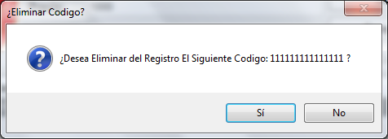



En caso de ser afirmativa, la acción arrojara un mensaje comprobando que el artículo ha sido borrado exitosamente y sin complicaciones.

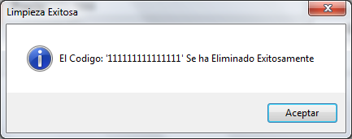

Confirmación Mensaje



En caso contrario, se cancelara la operación confirmándolo el siguiente mensaje.



Confirmar Cancelación



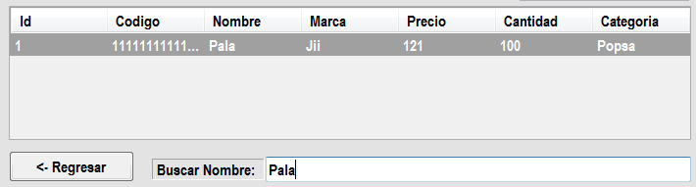En caso de que tengas muchos artículos registrados y buscas uno específico, no te preocupes existe el buscador de artículos al cual con solo colocar el nombre del producto, lo buscara y los resultados serán visibles en la misma grilla de los artículos. A continuación un ejemplo:

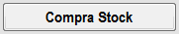En caso de querer ingresar nuevo stock de los mismos productos, solo clickeas en el botón compra de stock al costado derecho y se te abrirá un nuevo botón.

1. Realizada la acción, se abrirá la siguiente ventana al cual tú tienes que ingresar primero el código del producto para que se pueda visualizar en la grilla, acto seguido, tienes que clickearlo, y finalmente cambiar la cantidad por la cual se compró en stock total.

Buscar Código

Confirme Modificación Stock

Vuelva a la Pantalla Anterior

Grilla de Articulos

Cantidad Articulo

Nombre Articulo

Codigo Articulo

Cerrar Ventana

Minimizar Ventana

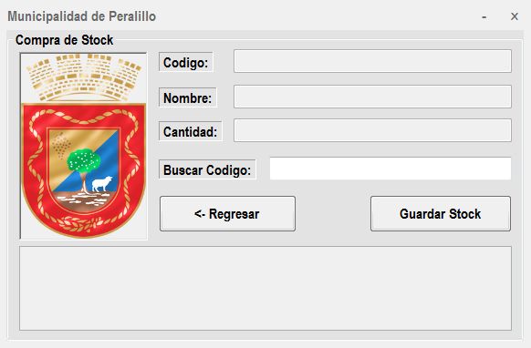

Escribe en la caja de texto el codigo y a continuación se visualizara en la grilla junto a sus parámetros.

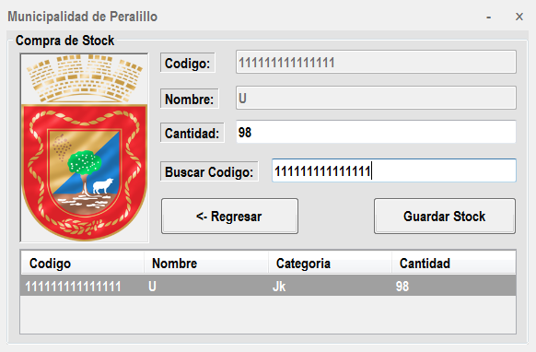

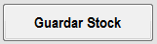Modifique el número de la cantidad por la deseada, y luego clickee en guardar stock para que surtan efecto.

**RESEÑA FINAL**

**GRACIAS POR PREFERIR NUESTROS SOFTWARES Y MANUALES, AGRADECEMOS CORDIALMENTE EL USO DE NUESTRO PROGRAMA INFORMATICO PARA COMPUTADORAS, DONDE ASI, SEGUIR MEJORANDO NUESTROS SERVICIOS EN UN FUTURO PROXIMO Y BRINDARLES A USTEDES USUARIOS, MAS COMODIDAD Y MAS AGILIDAD EN SUS TAREAS EMPRESARIALES.**

**NOSOTROS TRABAJAMOS DURO PARA QUE NUESTROS CLIENTES FINALES LES SEA FACIL DE UTILIZAR EL MEDIO COMPUTACIONAL Y NO TENGA CONFLICTOS A LA HORA DE UTILIZAR LA TECNOLOGIA DEL DIA A DIA.**

**NOSOTROS GRUPO DE DESARROLLADORES ESTAREMOS CONTENTOS SI NOS MANDAN CORREOS ELECTRONICOS, COMENTANDONOS SOBRE LAS POSIBLES FUNCIONES A IMPLEMENTAR EN NUESTRO POGRAMA INFORMATICO Y MEJORAR LA EXPERIENCIA DEL DIA A DIA.**

**SE DESPIDE ATENTAMENTE:**

**GRUPO DE DESARROLLADORES:**

**NICOLAS AVILA BISKUPOVIC**

**MARIO GONZALEZ GUERREROS**

**SEBASTIAN ALVAREZ RUBILAR**